DC→DCコンバータ（最適周波数自動設定）

概要
直流の5Vを100V前後にコンバートするユニットです。 通常は、固定の周波数（50Hzまたは60Hz）の電圧をトランスの一次側に加えるのですが、今回は周波数を使用するトランスに最も適した値に設定（自動的に判断）することにより効率よく出力電圧を得ることにしました。

動作原理
トランスのドライブには、DCモータ用フルブリッジドライバ（TA7291P）を使用しました。 周波数は、約500Hz～40kHzの間を連続的に変化させ、その時のトランスの二次側の電圧を測定します。 そして最も電圧が高くなる周波数を見つけ出し、その周波数で以降は動作させるようにします。
トランスのドライブに使用したTA7291Pは、ロジック側電源（7ピン）と出力側電源（8ピン）を別々に設定できますが、今回は同一（+5Vのみ）としました。 出力側電源は規格上で最大20Vまでいけますので、今回の回路構成で20Vにすると単純計算では、4倍の出力（440V）を得ることが出来ます。 但し、トランスの一次側がこのままでは持ちませんが．．．

回路図
本来ならFETやTrを組み合わせて、ブリッジドライバを構成すると思うのですが、DCモータ用フルブリッジドライバ（TA7291P）を使用したのでとてもすっきりした回路となりました。 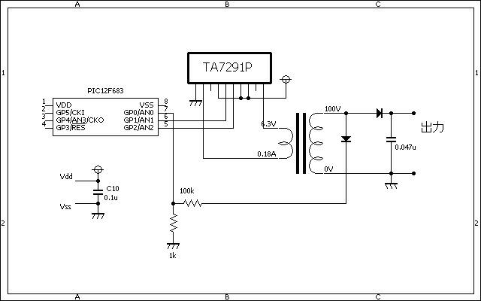

ソースコード
//**********************************************************************
void Vdelay_us(unsigned char us)
{
unsigned char i;
for (i = 0; i < us; i++) {
Delay_us(1);
}
}
//**********************************************************************
void main()
{
unsigned char cnt, tm, v;
unsigned int tmp, max;
OSCCON = 0b01110000; // クロックは8Mhz
CMCON0 = 0b00000111; // コンパレータは使用しない。
ANSEL = 0b00000001; // A/D変換を使用する。
TRISIO = 0b00000001;
GPIO = 0b00001000;
v = 0;
max = 0;
while(1) {
// 周波数を変化(約500Hz～40KHz)させながら電圧を測定し、MAX地点を調べる。
for (tm = 200; tm > 1; tm--) {
tmp = 0;
for (cnt = 0; cnt < 50; cnt++) {
GPIO.F1 = 1;
GPIO.F2 = 0;
Vdelay_us(tm);
GPIO.F1 = 0;
GPIO.F2 = 1;
Vdelay_us(tm);
tmp += Adc_Read(0);
}
tmp = tmp / 50;
if (max < tmp) {
max = tmp;
v = tm;
}
}
// MAX地点の周波数で以降は発振させる。
while(1) {
GPIO.F1 = 1;
GPIO.F2 = 0;
Vdelay_us(v);
GPIO.F1 = 0;
GPIO.F2 = 1;
Vdelay_us(v);
}
}
}
//**********************************************************************

動作確認
全体の画像です。 左から、パワートランス、DCモータ用フルブリッジドライバ、PIC12F683、ネオンランプ（100V用）、テスタです。 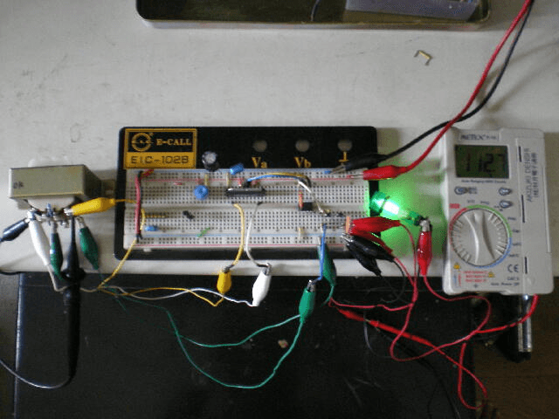
最適電圧とその時のネオンランプの点灯の様子です。出力電圧は約110Vです。結構明るいですよ。 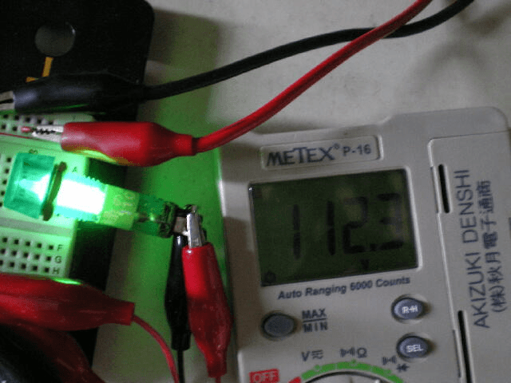
その時の周波数は、約12kHzでした。周波数が高いとコンデンサの容量が小さくて済むので良いですね。 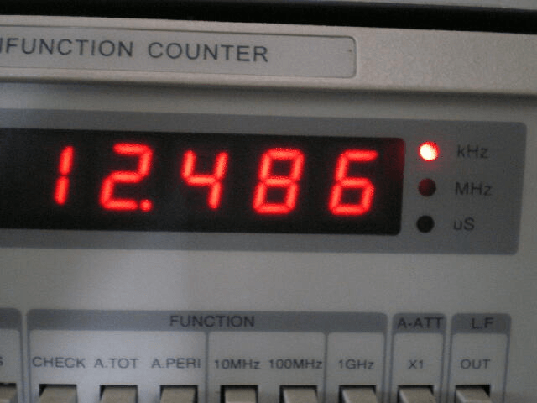
使用したトランスです。（手持ちの適当な物を使用しました） 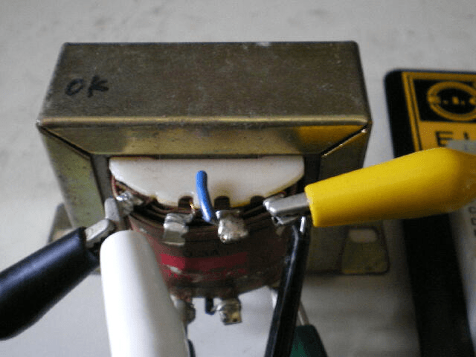
トランスの一次側の波形です。（2V/DIV） 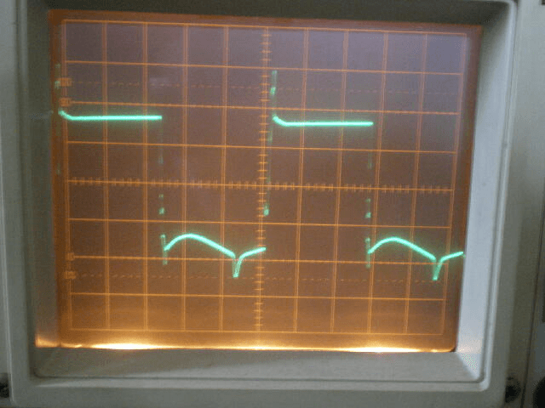
TA7291PとPICの接続部分です。GNDを合わせてもたったの3本だけです。 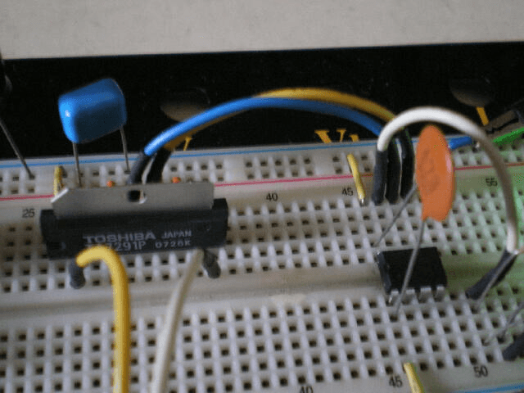
整流部分です。 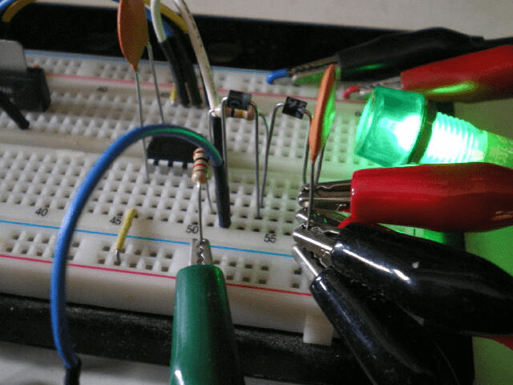
真空管のプリアンプ等のB電圧に使用してみては如何でしょうか？
このページは稲崎様の閉鎖したHPのコピーで、著作権は稲崎様にあります。詳細 This page is a copy of Mr. Inasaki's closed website, and the copyright is held by him.Details

